全字庫安裝步驟
112.01.03

- 未安裝全字庫，請先安裝全字庫軟體包
AIDB_soft_107_2.exe，安裝說明
- 解壓縮CNSFonts.zip至同名資料夾
- 將解壓縮後的同名資料夾CNSFonts複製後貼上至
C:\ CNSFonts，完全覆蓋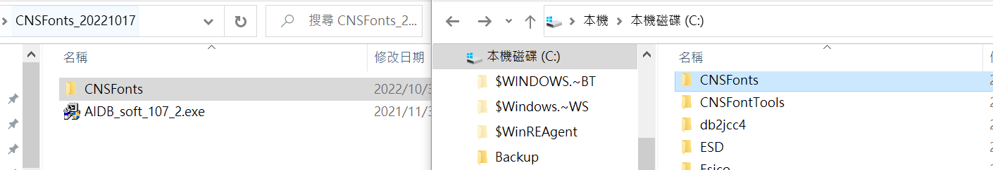
- 至C:\ CNSFonts執行unsetup.reg
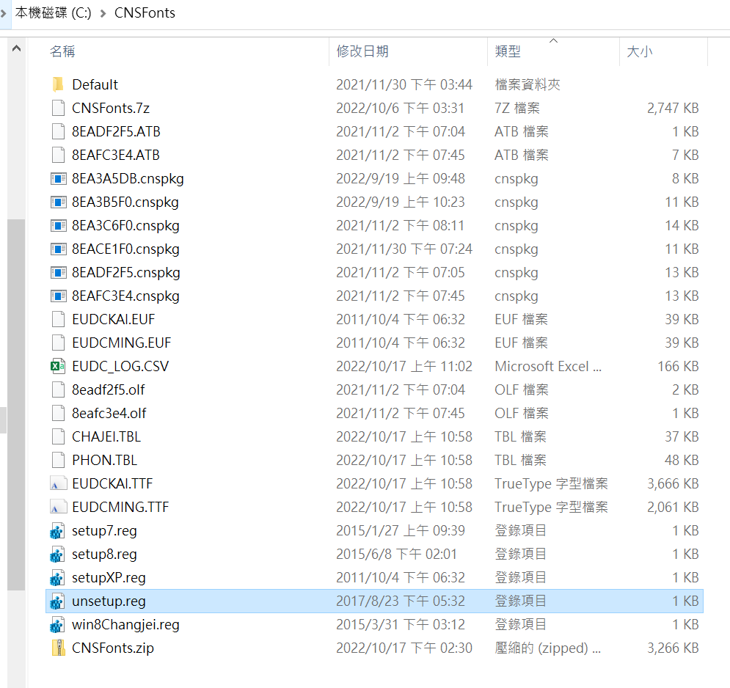
- 按下是(Y)按下確定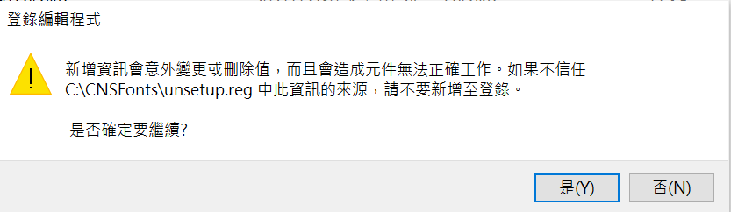
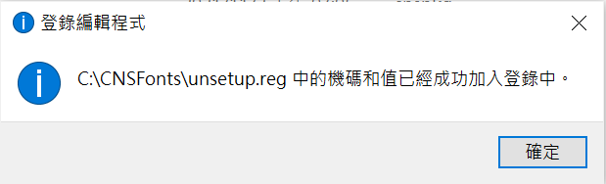
- 重新啟動
- 重新啟動後至C:\ CNSFonts執行setup8.reg
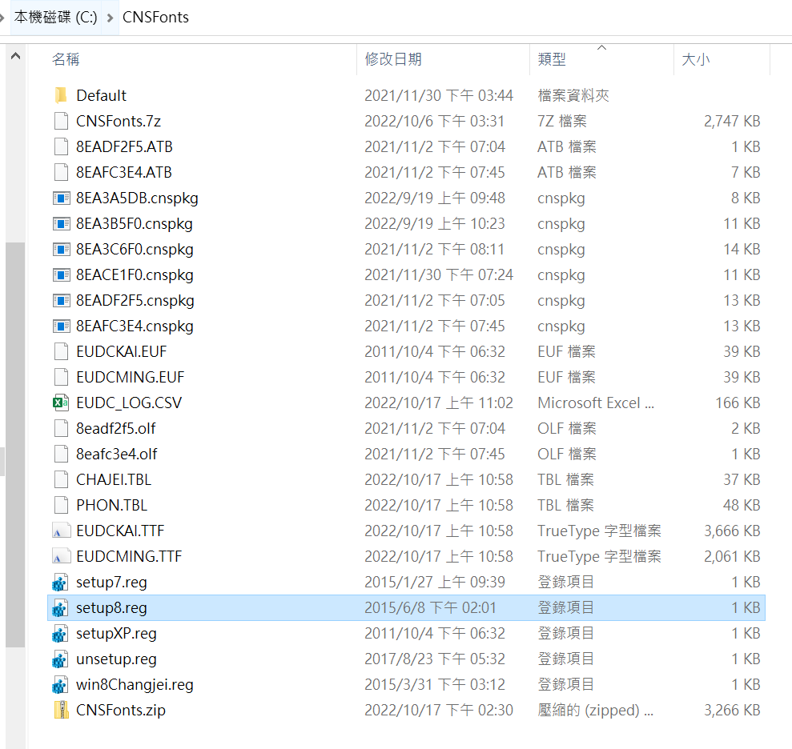

- 按下 是(Y)按下 確定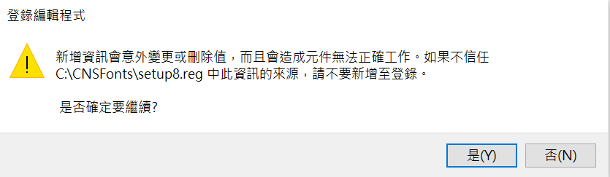
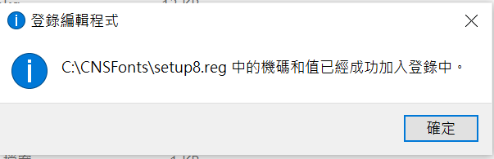
- 重新啟動

